Отчёт по выполнению личного проекта / Этап 2

Операционные системы

Лисенков Е.Р.

Содержание

# Цель работы

Приобретение практических навыков взаимодействия пользователя с системой посредством командной строки.

# Задание

Добавить к сайту данные о себе.

Список добавляемых данных.  
 Разместить фотографию владельца сайта.  
 Разместить краткое описание владельца сайта (Biography).  
 Добавить информацию об интересах (Interests).  
 Добавить информацию от образовании (Education).  
Сделать пост по прошедшей неделе.  
Добавить пост на тему по выбору:  
 Управление версиями. Git.  
 Непрерывная интеграция и непрерывное развертывание (CI/CD).

# Выполнение лабораторной работы

# Список добавляемых данных.

## Размещу фотографию владельца сайта.

Выполню пару действий, которые изменят мой сайт.

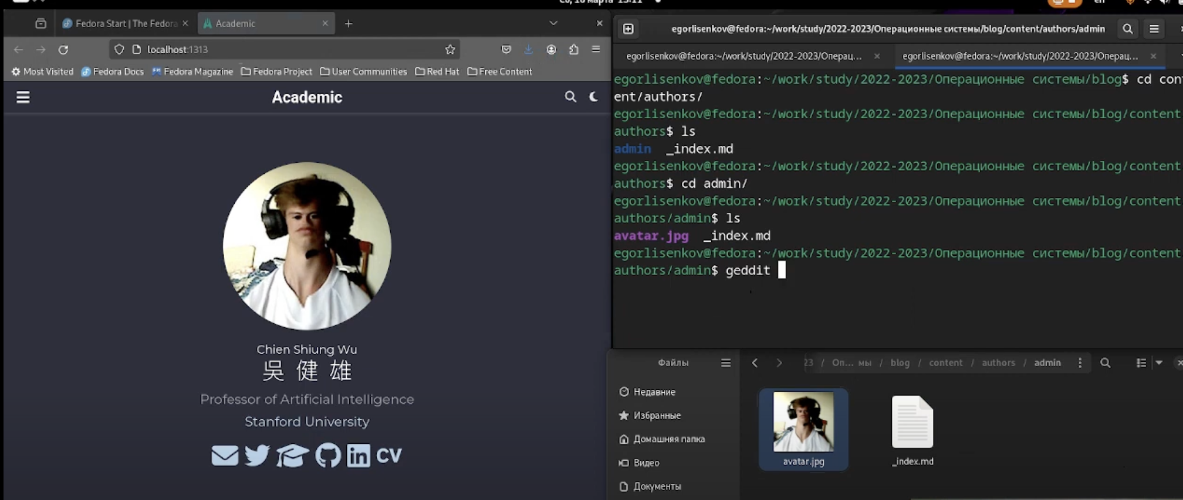

## Размещу краткое описание владельца сайта (Biography).

Изменю код и изменится информация на сайте.

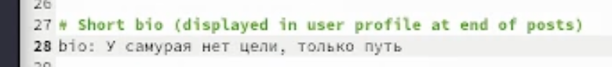



## Добавлю информацию об интересах (Interests).

Изменю информацию

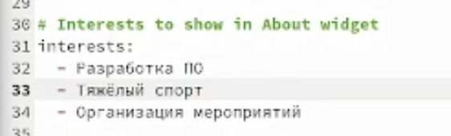

## Добавлю информацию от образовании (Education).

Изменю информацию

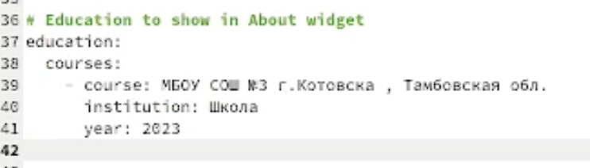

# Сделаю пост по прошедшей неделе.

Изменю информацию

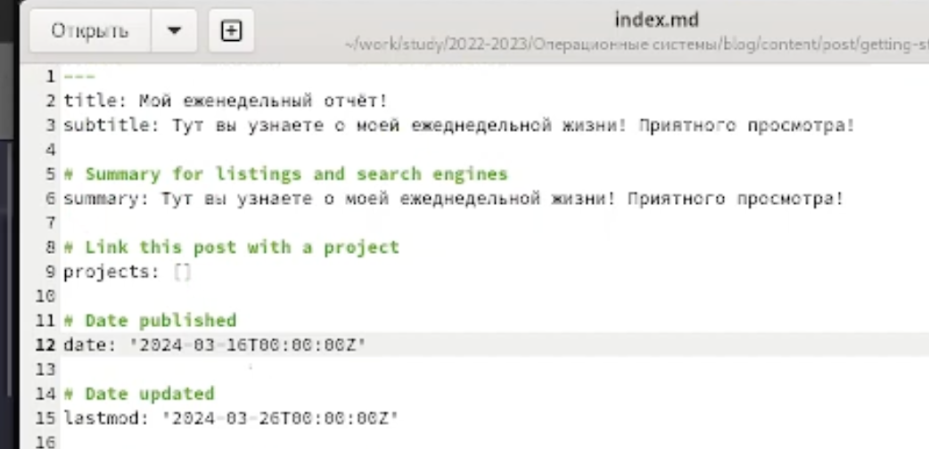



# Добавлю пост:

Управление версиями. Git.  
  
Непрерывная интеграция и непрерывное развертывание (CI/CD).

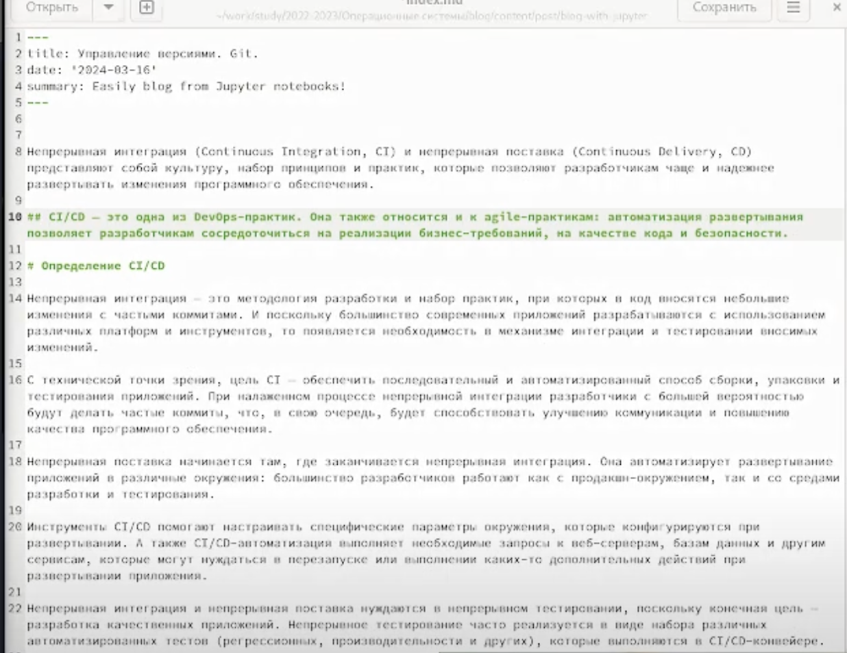

# Вывод

Я научился делать сайты и даже их редактировать.